ЧЕЛЯБИНСКАЯ ОБЛАСТЬ

АДМИНИСТРАЦИЯ
ЗЛАТОУСТОВСКОГО ГОРОДСКОГО ОКРУГА
РАСПОРЯЖЕНИЕ

27.11.2024 г. | № | 3361-р/АДМ
г.Златоуст
Об утверждении схемы расположения земельного участка

В соответствии с Земельным кодексом Российской Федерации, Градостроительным кодексом Российской Федерации, в соответствии
с подпунктом 1 пункта 10 статьи 3.5 Федерального закона от 25.10.2001 г. № 137-ФЗ «О введении в действие Земельного кодекса Российской Федерации», на основании рекомендаций комиссии по отдельным вопросам землепользования на территории Златоустовского городского округа
от 07.11.2024 года (протокол № 24):
1. Утвердить схему расположения земельного участка из земель населённых пунктов на кадастровом плане территории площадью
2998 кв. метров, расположенного по адресному ориентиру: Челябинская обл.,
г. Златоуст, ул. им. А.В. Суворова, южнее земельного участка с кадастровым номером 74:25:0310102:13, объекты дорожного сервиса, (территориальная
зона П2 - Коммунально-складская зона) по заявлению ИП Морозовой А.А. (приложение).
ИП Морозова А.А. вправе обеспечить выполнение кадастровых работ, после чего обратиться без доверенности с заявлением об осуществлении государственного кадастрового учета земельного участка.
2. Пресс-службе администрации Златоустовского городского округа (Валова И.А.) разместить настоящее распоряжение на официальном сайте Златоустовского городского округа в сети «Интернет».
3. Срок действия настоящего распоряжения - два года со дня издания.
4. Организацию выполнения настоящего распоряжения возложить
на заместителя главы Златоустовского городского округа по имуществу
и финансам Дьячкова А.А.

Заместитель главы  Златоустовского городского округа по социальным вопросам | 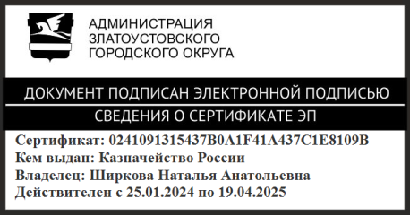 | Н.А. Ширкова

ПРИЛОЖЕНИЕ
Утверждено
распоряжением администрации
Златоустовского городского округа
от 27.11.2024 г. № 3361-р/АДМ

